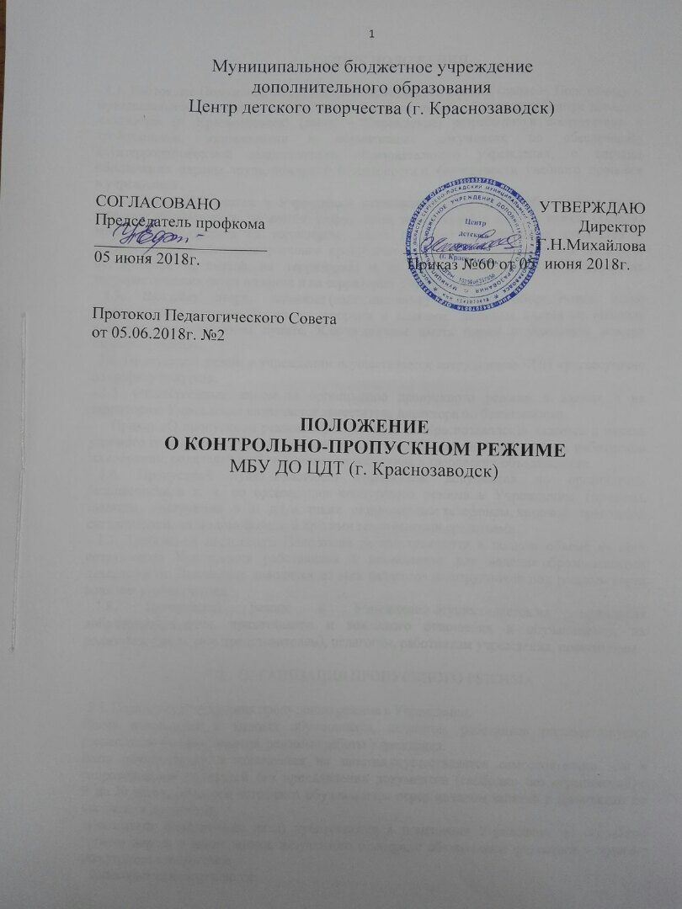1. ОБЩИЕ ПОЛОЖЕНИЯ

1.1. Настоящее Положение об организации пропускного режима (далее – Положение) в муниципальном бюджетном учреждении дополнительного образования Центре детского творчества (г. Краснозаводск) (далее – Учреждение) разработано в соответствии с требованиями, изложенными в нормативных документах по обеспечению антитеррористической защищенности образовательного учреждения, о системе обеспечения охраны труда, пожарной безопасности и безопасности учебного процесса в учреждении.
1.2. Пропускной режим в Учреждении устанавливается в целях обеспечения входа (выхода) обучающихся, педагогов, сотрудников, посетителей в здание, въезда (выезда) транспортных средств на территорию, вноса (выноса) материальных ценностей и исключающих несанкционированное проникновение граждан, транспортных средств и посторонних предметов на территорию и в здание учреждения, предупреждения террористических актов в здании и на территории Учреждения.
1.3. Входные двери, запасные (эвакуационные) выходы оборудуются легко открываемыми изнутри прочными запорами и замками. Запасные ключи от выходов хранятся на пропускном пункте. Ключи должны иметь бирки с указанием номера запасного выхода.
1.4. Пропускной режим в учреждении осуществляется сотрудником ЧОП круглосуточно по графику дежурств.
1.5. Ответственным лицом за организацию пропускного режима в здание и на территорию Учреждения назначается заместитель директора по безопасности.
Приказ «О пропускном режиме МБУ ДО ЦДТ (г. Краснозаводск)» издается в начале учебного года и доводится до сведения педагогов на Педагогическом совете, работников на собрании, родителей и обучающихся на собраниях в творческих объединениях.
1.6. Пропускной пункт оснащается комплектом документов по организации безопасности, в т. ч. по организации пропускного режима в Учреждении (приказы, памятки, инструкции и т. д.), а также стационарным телефоном, кнопкой тревожной сигнализации, видеодомофоном и другими техническими средствами.
1.7. Требования настоящего Положения распространяются в полном объеме на всех сотрудников Учреждения работающих в помещениях для ведения образовательной деятельности. Положение доводится до всех педагогов и сотрудников под роспись перед началом учебного года.
1.8. Пропускной режим в Учреждении осуществляется на принципах доброжелательности, приветливого и вежливого отношения к обучающимся, их родителям (законным представителям), педагогам, работникам учреждения, посетителям.

- ОРГАНИЗАЦИЯ ПРОПУСКНОГО РЕЖИМА

2.1. Порядок осуществления пропускного режима в Учреждении.
Время нахождения в зданиях обучающихся, педагогов, работников регламентируется расписанием учебных занятий, режимом работы Учреждения.
Вход обучающихся в помещения на занятия осуществляется самостоятельно или в сопровождении родителей без предъявления документов (свободно без ограничений) с 9 до 20 часов. Педагоги встречают обучающихся перед началом занятий и провожают по окончании до выхода.
Посетители (посторонние лица) пропускаются в помещения Учреждения на основании устного опроса о целях визита, визуального осмотра, с обязательной фиксацией в журнале регистрации посетителей.
Категорически запрещается:
− осуществлять пропуск лиц с признаками алкогольного или наркотического опьянения, а также с неадекватным агрессивным поведением;
− осуществлять пропуск лиц с взрывчатыми, пожароопасными и другими веществами, представляющими повышенную опасность для окружающих;
− осуществлять пропуск лиц занимающихся коммерческой деятельностью (продажа бытовой техники, медицинских приборов, книжной продукции, косметики и т. п.).
При выполнении в Учреждении строительных и ремонтных работ, допуск рабочих осуществляется по списку подрядной организации, согласованному с директором. Производство работ осуществляется под контролем специально назначенного ответственного лица, представителя администрации учреждения.
Посетителям запрещается нарушать учебно-воспитательный процесс, беспокоить и отвлекать обучающихся, педагогов во время проведения занятий.
Проход в здания родителей (законных представителей) сопровождающих детей на занятия и забирающих их после окончания занятий, осуществляется свободно без ограничений в пределах пропускного пункта.
После окончания занятий гардеробщик, обязан произвести осмотр помещений учреждения на предмет выявления посторонних лиц и подозрительных предметов.
Нахождение участников образовательного процесса в здании Учреждения после окончания занятий и рабочего дня без соответствующего разрешения администрации запрещается.
В нерабочее время, праздничные и выходные дни помещения имеют право посещать директор, заместители директора. Остальные работники должны заранее написать служебную записку на имя директора о возможности нахождения, работы в здании Учреждения с указанием причины, даты и времени работы. Подписанный директором документ предоставляется сотруднику ЧОП.
В случае возникновения конфликтных ситуаций, связанных с допуском посетителей в здания, охранник ЧОП действует по указанию директора, заместителя директора по безопасности.
Крупногабаритные предметы вносятся в Учреждение на основании соответствующих документов с разрешения директора или зам. директора по безопасности. Вынос (вывоз) имущества, материальных ценностей из здания Учреждения осуществляется только с разрешения директора или заместителя директора по АХЧ.
В случае возникновения ситуации угрожающей жизни и здоровью педагогов, сотрудников и обучающихся учреждения охранник ЧОП действует по инструкции, уведомляет правоохранительные органы, администрацию, задействует тревожную кнопку сигнализации.
2.2. Осмотр вещей посетителя.
При наличии у посетителей крупногабаритной ручной клади охранник ЧОП предлагает посетителю добровольно предъявить содержимое ручной клади для визуального осмотра и контроля.
В случае отказа посетителя от осмотра ручной клади сотрудником ЧОП вызывается дежурный администратор учреждения, посетителю предлагается подождать его у входа. При отказе предъявить содержимое ручной клади дежурному администратору посетитель не допускается в помещение по соображениям безопасности жизни участников образовательного процесса.
В случае, если посетитель, не предъявивший к осмотру ручную кладь, отказывается покинуть помещение, сотрудник ЧОП или дежурный администратор, оценив обстановку, информирует директора (заместителя директора по безопасности) и действует по его указаниям, при необходимости использует кнопку тревожной сигнализации для вызова сотрудников правоохранительных органов.
2.3. Пропуск автотранспорта на территорию учреждения.
Пропуск автотранспорта на территорию Учреждения осуществляется после его осмотра. Проезд автотранспорта по территории осуществляется со скоростью не более 5 км/час.
Осмотр въезжающего автотранспорта на территорию и груза производится перед воротами.
Стоянка личного транспорта работников Учреждения на его территории осуществляется только с разрешения администрации и в специально отведенном месте. После окончания рабочего дня и в ночное время стоянка автотранспорта запрещается.
В выходные, праздничные дни и в ночное время допуск автотранспорта на территорию объекта осуществляется с письменного разрешения директора или лица его замещающего с обязательным указанием фамилий ответственных, времени нахождения автотранспорта на территории учреждения, цели нахождения.
Обо всех случаях длительного нахождения не установленных транспортных средств на территории или в непосредственной близости от Учреждения, транспортных средств, вызывающих подозрение, ответственный за пропускной режим информирует директора (лицо его замещающее) и при необходимости, по согласованию, информирует территориальный орган внутренних дел.
Действия лица, отвечающего за пропуск автотранспорта, в случае возникновения нештатной ситуации аналогичны действиям лица, осуществляющего пропускной режим в здания учреждения.
При парковке автотранспорта запрещается занимать центральной вход и запасные эвакуационные выходы, ограничивать проезд другого автотранспорта.
При вызове специализированных автомобилей скорой помощи, пожарной, аварийной службы сотрудник ЧОП, дежурный администратор открывает въездные ворота. Лицо, вызвавшее специальные службы, обязано встретить их и провести кратчайшим путем к месту происшествия.
2.4. Журнал регистрации посетителей ведется непрерывно, страницы должны быть пронумерованы. Замена, изъятие страниц из журнала регистрации посетителей запрещены. В журнале делаются следующие записи: № записи; дата посещения ОУ; Ф. И.О. посетителя; время входа в ОУ; время выхода из ОУ; к кому из работников ОУ прибыл; примечания.
2.5. Контроль обеспечения пропускного режима Учреждения осуществляется в виде проверки директором учреждения, заместителем директора по безопасности.

